팀이름 : 스 팀

팀장 : 2040046이연주

팀원 : 2040065박혜민

**공익광고**

1. 광고

1)정의

2)기능

3)광고의 유형

4)광고 분류

2. 공익광고

1)개념

2)정의

3)공익광고의 종류

4) 태도

3. 상황분석 및 음주운전 공익광고 사례조사

4. 광고 목표 설정

1. 광고

1)광고의 정의

광고는 기업의 입장에서 제품이나 서비스의 판매를 도와주고, 소비자 에게는 제품에 대한 정보를 제공한다. 또한 광고는 기업 또는 브랜드를 위해 이미지를 창출할 수 있고 상징적으로도 호소할 수 있다

2)광고의 기능

광고는 사회 시스템 내에서 여러가지 역할을 한다. 광고주는 제품이나 서비스를 팔기 위해서 광고를 하며, 제품이나 서비스에 이미지를 부여하기 위해서도 광고를 한다. 또, 여러 의미에서 광고주는 제품이나 서비스의 존재와 가격, 파는 곳을 사람들이 모르기 때문에 그것을 알리기 위해 광고를 한다.

3)광고의 유형

|  |  |  |
| --- | --- | --- |
| 분류기준 | 대분류 | 세부내용 |
| 광고주제 | 제품조직  (기업이나 단체) | 상품광고, 서비스광고, 기업광고, 이슈광고  정치광고 |
| 표적청중 | 일반소비자  조직이나 산업 | 소비재 광고  산업재 광고, 중간상 광고 |
| 지역범위 | 국제광고  국내광고 | 다국적 광고, 현지적응 광고  전국광고, 지역광고 |
| 사용매체 | 방송매체  인쇄매체  장소매체  뉴미디어 | TV광고, 라디오 광고  신문광고, 잡지광고  옥외광고, 교통광고, 기타  케이블TV, 온라인 광고, CD-Rom기타 |

<표 1-1> 기본적인 광고 분류

4)광고 분류

1 기능별 분류

광고의 기능에는 광고를 보거나 들으면 즉시 구매행동 등의 반응을 일으키는 것과 직접 구매행동 유인하지는 않지만 광고주의 이미지를 형성하고 간접적으로 소비자의사 결정에 영향을 주는 기능이 있다.

2 광고 지역별 분류

전국광고는 전국에 판로를 가지고 있는 제조업자 및 서비스 회사 등의 전국광고주가 전국을 커버하는 매체를 사용하는 광고이다. 전국적으로 판매되는 잡지의 광고 등이 이에 해당한다,

지역광고는 특정지역을 판매지역으로 하고있는 광고주가 그 지역을 커버하는 매체를 사용하는 광고를 말한다.

소매광고는 소매점이 행하는 광고로서 그 소매점의 상권이 커버지역이 된다. 소매광고는 주로 TV, 라디오 등의 매체보다는 신문이나 전단지 등의 매체가 많이 이용되고있다.

3 광고 매체별 분류

신문광고는 신문지면에 게재한 광고이고, 잡지광고는 잡지에 게재한 광고이다. 신문, 잡지도 인쇄매체이기 때문에 인쇄광고라고한다. 라디오 광고와 TV광고는 각각의 프로그램이나 국명고지에 들어가는 광고이다. 라디오와 TV는 방송매체이며 신문, 잡지, 라디오, TV의 광고를 매스컴 광고라 부르고 잇다, 최근에는 이러한 4대매체에 대하여 인터넷이라는 신매체가 크게 부각되고 있다.

2. 공익광고

1)개념

공익광고는 인간, 사회, 국가가 가진 공공적, 사회적인 문제나 이슈를 상업적 차원이 아닌 공공의 차원에서 대중들에게 인식시키고 의식변화를 유도할 목적을 가진 광고 커뮤니케이션의 형태이다.상업광고와는 다르게 행동 습관의 변화나 사회 공익을 위한 태도 향상을 목적으로 한다.

2)정의

인간 존중의 정신을 바탕으로 사회 및 공동체의 발전을 위함을 목표로 하며, 광고라는 설득 커뮤니케이션이 가진 영향력을 사회 문제에 초점을 맞추어 국민들의 태도를 공공의 이익을 지향하는 모습으로 변화시키는 것을 목적으로 한다.

<http://www.riss.kr/search/detail/DetailView.do?p_mat_type=be54d9b8bc7cdb09&control_no=5776da4da715f049ffe0bdc3ef48d419>

3)공익광고의 종류

첫째, 국제적 이슈와 관련된 공익광고로써 이는 국제 뉴스를 통해 그 내용을 접할 수 있다. 핵 환산 예방, 전쟁 예방, 골동품 반환, 총기 남용 예방, 인신매매 방지, 야생 동물 보호, 인체 장기 매매 금지 등의 주제로 하는 공익광고이다.

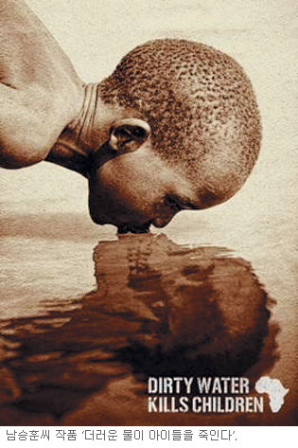

둘째, 대중의 일상생활과 밀접하게 관련된 공익광고로써 예를 들면, 장애인, 고아, 미성년, 가정 폭력, 휴대폰 중독 등의 대중이 많은 관심을 가지고 있는 공익광고가 많다. 쓰레기 분리수거, 부정부패 추방, 정품 사용 등을 주제로 하는 공익광고도 흔히 볼 수 있다.

[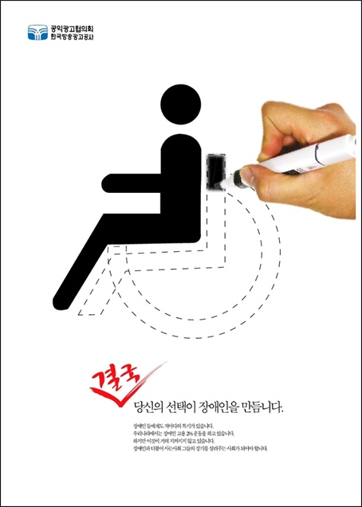](https://www.google.co.kr/url?sa=i&url=https://pmoblog.tistory.com/m/629&psig=AOvVaw2wH_scp9cdR9tYYdIcWT5H&ust=1601446910516000&source=images&cd=vfe&ved=0CAIQjRxqFwoTCKiBvOTcjewCFQAAAAAdAAAAABAV)

셋째, 대중의 건강과 관련된 공익광고로써 암, 에이즈, 결핵 등의 질병에 주목한 공익광고가 다수 존재할 뿐만 아니라 금연, 금주, 마약 금지 등을 주제로 한 공익광고도 많이 볼 수 있다. 헌혈, 장기 기증, 사회봉사 등을 주제로 한 공익광고는 대중의 생명과 건강에 직접적으로 연관되어 있다.

[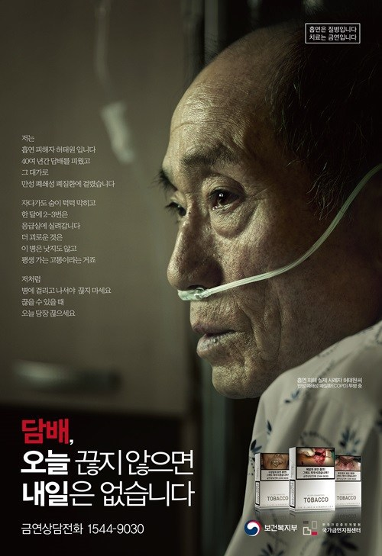](https://www.google.co.kr/url?sa=i&url=https://1boon.kakao.com/ziksir/5bfe450df3a1d4000138837e&psig=AOvVaw3Y_LY3caycBtNsFasHFXOk&ust=1601446956679000&source=images&cd=vfe&ved=0CAIQjRxqFwoTCJCe6vzcjewCFQAAAAAdAAAAABAq)

넷째, 환경보호에 관한 공익광고도 있으며, 일상생활에서 환경보호를 주제로 하는 공익광고는 우리의 일상생활 어디에서나 쉽게 접할 수 있다. 환경보호는 대체적으로 환경오염, 자원 절약, 생태 파괴 등의 주제로 나뉘며, 그 중 환경오염은 대기 오염, 수질 오염, 토양 오염 등으로 나뉜다.

[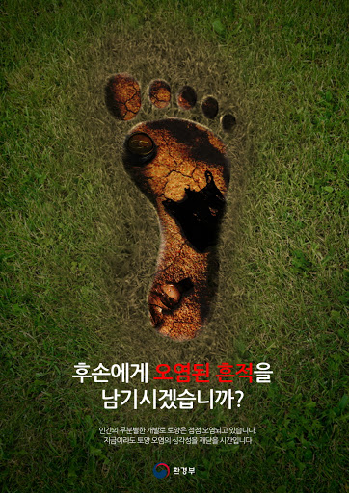](https://www.google.co.kr/url?sa=i&url=http://spectory.net/keiti/sec2019/0/0/gallery&psig=AOvVaw1jFkF2qjjhcsow8wtk58QU&ust=1601447036755000&source=images&cd=vfe&ved=0CAIQjRxqFwoTCOjNqqDdjewCFQAAAAAdAAAAABAO)

<http://www.riss.kr/search/detail/DetailView.do?p_mat_type=be54d9b8bc7cdb09&control_no=ca9921890f0fca12ffe0bdc3ef48d419>

4)태도

태도란 대상과 인물 그리고 사건에 대해 특정 방식으로 반응하도록 만드는 신념에 근거한 감정이다. 소비자는 특정 브랜드의 광고에 대해 호의적(비호의적) 또는 긍정적(부정적)으로 평가하고 광고를 본 후 해당 광고에 호감을 느끼거나 좋아하는 감정이 들게 된다. 따라서 광고태도란 광고의 중요한 요인이나 속성들에 대한 인지적 평가로 발생한 광고에 대한 전체적인 선호도를 말한다고 볼 수 있다.

첫째, 인지적 요소란 대상에 대해 개인이 갖는 주관적 지식이나 신념을 말한다.

둘째, 감정적 요소란 어떤 대상에 대해 긍정적이나 부정적인 주관적인 감정이나 느낌을 말한다. 대상에 대한 전반적인 평가를 나타내므로 감정적 요소를 태도 그 자체로 취급하기도 한다.

셋째, 행동적 요소란 상품을 구매하려거나 다른 사람에게 추천하려는 등의 마음가짐으로, 태도 대상에 대하여 소비자가 보이는 행동 성향을 의미한다.

<http://www.riss.kr/search/detail/DetailView.do?p_mat_type=be54d9b8bc7cdb09&control_no=5776da4da715f049ffe0bdc3ef48d419>

3. 상황분석 및 음주운전 공익광고 사례조사

1)상황분석

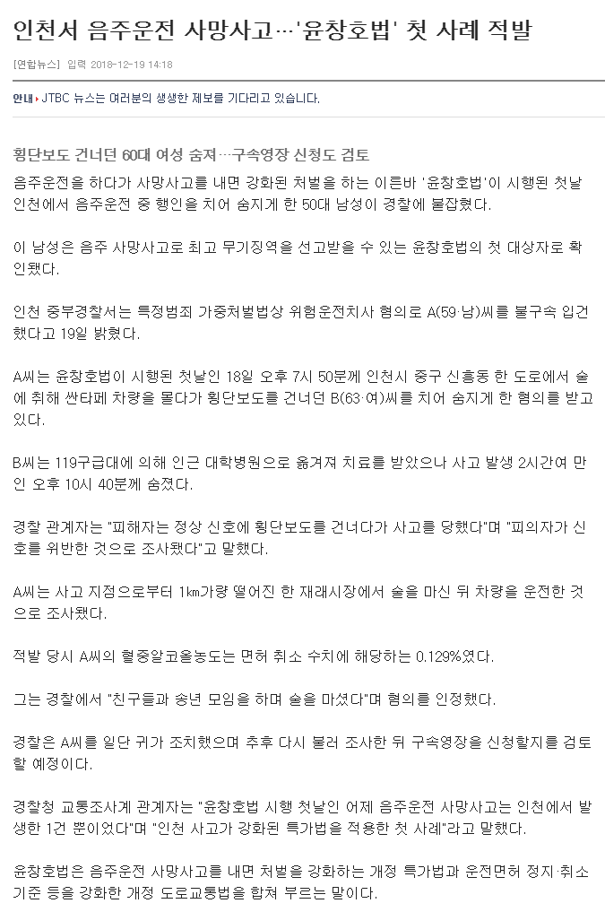

윤창호법

‘윤창호법’이 시행된 첫날 인천에서 음주운전 중 횡단보도를 건너던 60대 여성을 치어 숨지게 한 50대 남성이 경찰에 붙잡혔다.

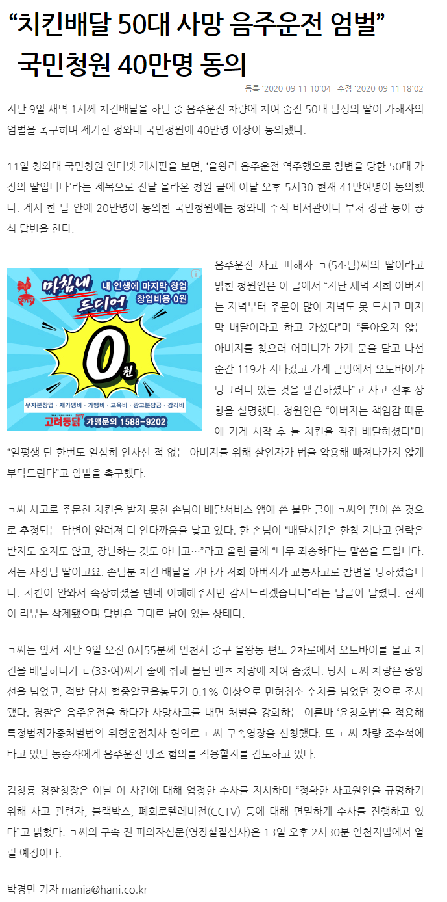

치킨 배달을 하던 중 음주운전 차량에 치여 숨진 50대 남성.

오토바이를 몰고 치킨을 배달하다가 술에 취한 운전자의 차에 치여 숨졌다. 당시 차량은 중앙선을 넘었고, 적발 당시 혈중알코올농도가 0.1% 이상이었다.

<http://news.jtbc.joins.com/article/article.aspx?news_id=NB11744219> 사례1

<http://www.hani.co.kr/arti/area/capital/961768.html> 사례2

2)음주운전 공익광고 사례

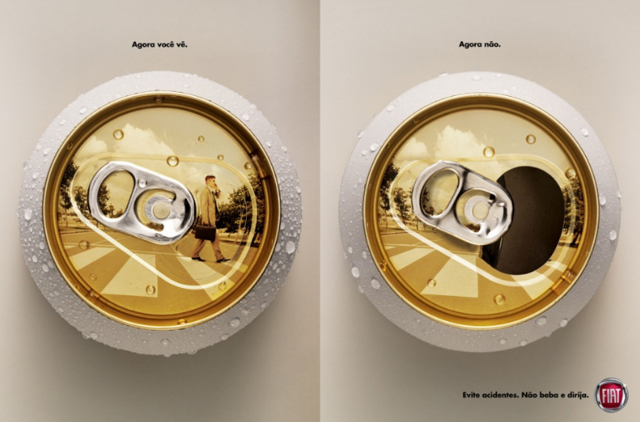

캔을따기전(술마시기 전)에는 신호를 건너고 있는 사람이 잘 건너는 모습을 보여주지만 캔을 딴 후(술마신 후)에는 신호를 건너는 사람이 뚫려 보이지 않는다. 맥주 한캔을 따더라고 내가 가해자가 될 수 있다는 사실을 인지시켜주는 공익광고이다.

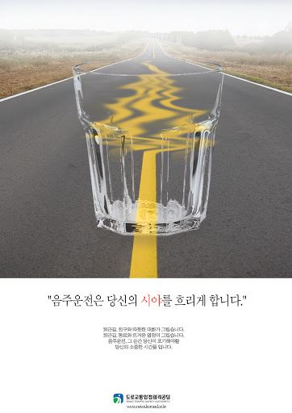

유리로 통과해서 보이는 세상이 많이 일그러져 보이는 것처럼 잔에담긴 술을 비우면 비울수록 유리로 보는 세상보다 더 흐리게 보이니 음주후 운전을 하지말자고 경각심을 일깨워주는 공익광고이다.

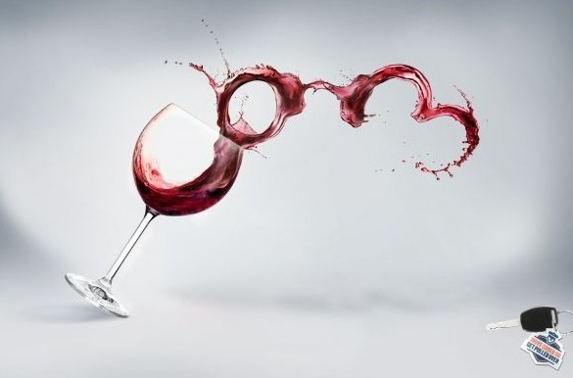

술잔이 넘어지며 술이 잔 밖으로 흘러나오며 만들어진 모양이 마치 수갑을 연상시킨다. 과도한 음주는 범죄행위라는 것을 알려준다. 보통 음주와 관련된 광고들은 경각심을 주어 무섭게 느껴지는데 이 광고는 심플한 느낌을 주어 특이하다는 느낌이 든다.

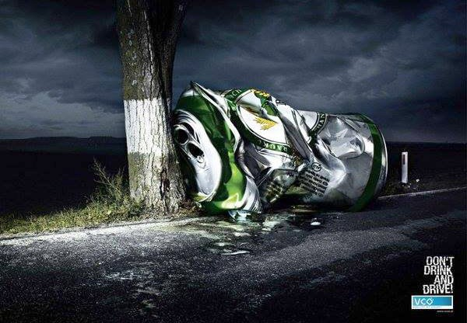

나무에 부딪혀 찌그러진 캔의 모습이 마치 교통사고가 일어난 사고 차량의 모습으로 보인다. 맥주 캔을 사용하여 표현한 모습이 음주운전 경각심을 불어 일으킨다.

[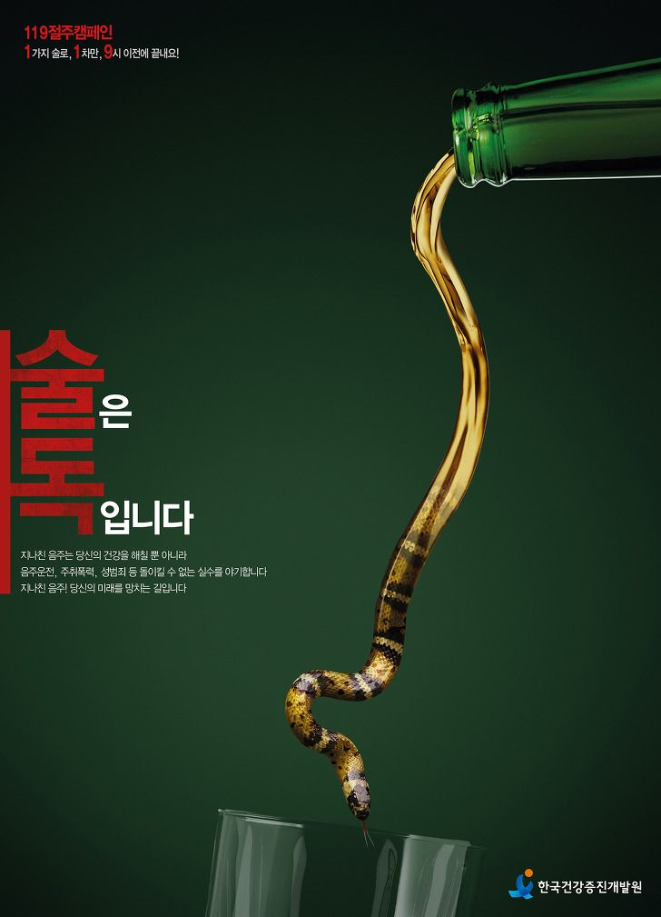](https://www.google.co.kr/url?sa=i&url=https://www.pinterest.co.kr/pin/626281891903553011/&psig=AOvVaw1OjqNfdt-xSa-nFeBFHEPU&ust=1602048360945000&source=images&cd=vfe&ved=0CAIQjRxqFwoTCPjT9a2dn-wCFQAAAAAdAAAAABAD)

술병에서 흘러 나와야 할 술을 독을 품은 뱀이 흘러내리는 것으로 대신하여 ‘술은 독이다.’ 라는 것을 강조하여 보여준다. 뱀을 이용함으로 인해 음주의 위험성을 느끼게 만든다.

[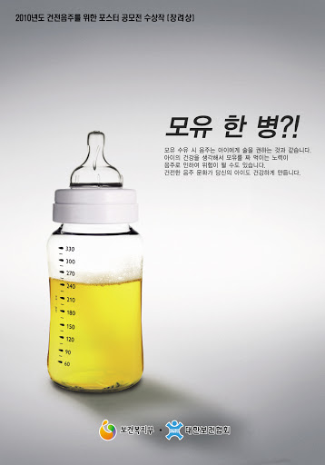](https://www.google.co.kr/url?sa=i&url=http://kpha.or.kr/board/view.php?p_pkid%3D811%26p_mid%3D11%26p_mbs%3D01-05-03%26p_code%3D%26p_sdesc%3D%26p_stype%3D%26nowpage%3D2%26movepage%3D1%26p_soption1%3D&psig=AOvVaw1E7kry1pBdPvVN6Y9LRM1l&ust=1602048918431000&source=images&cd=vfe&ved=0CAIQjRxqFwoTCKCAn7mfn-wCFQAAAAAdAAAAABA9)

아이의 분유통 속에 담긴 술을 보여주며 모유 수유시 음주는 아이에게 술을 먹는 것과 같다며, 아이의 건강을 위해 건전한 음주 문화를 만들어가자 라는 메시지를 보여준다. [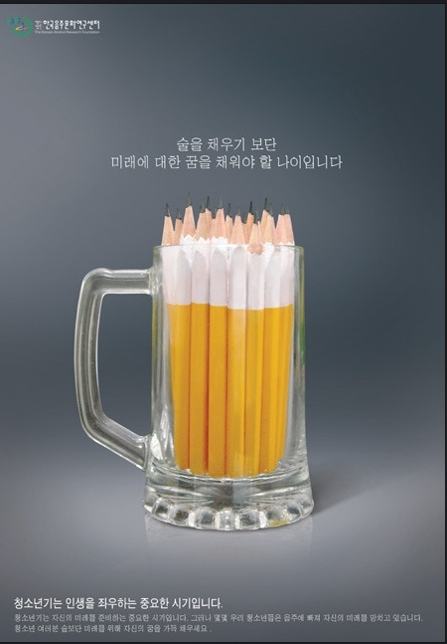](https://www.google.co.kr/url?sa=i&url=https://pmoblog.tistory.com/m/657&psig=AOvVaw3APVewPlMDLiIqh-U-DVal&ust=1602049437085000&source=images&cd=vfe&ved=0CAIQjRxqFwoTCLCSv6-hn-wCFQAAAAAdAAAAABAD)

맥주잔에 술이 아닌 연필을 채움으로써 청소년 시기때는 술이 아닌 미래에 대한 꿈을 채워야 할 것임을 말하고있다. 이미지에서 보이는 노란 연필색이 맥주, 흰색 부분을 거품으로 표현한 것이 참신해보인다.

4. 광고 목표 설정

음주로 인해 발생하는 문제가 꼭 음주운전만이 아니라는 것을 부각시켜 주어 음주를 줄일 수 있도록 유도하고 종래엔 음주로 인해 발생하는 사고를 스스로 막도록 유도하여 광고하는 것이 목표이다.

[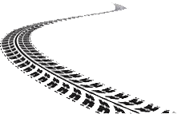](https://www.google.co.kr/url?sa=i&url=http%3A%2F%2Fwww.ahautomovementsltd.com%2F&psig=AOvVaw2IJURB5t0zq3AqEt8w7W9j&ust=1602054038558000&source=images&cd=vfe&ved=0CAIQjRxqFwoTCPji7sKyn-wCFQAAAAAdAAAAABAo)

